6кл. Тема Систематизация и обобщение знаний за курс географии 6 класса.
- Течения- называют «реками без берегов» ? (
2) Этот океан самый большой! (Тихий)
3) Этот океан самый узкий и вытянутый. (Атлантический)
4) Это самый теплый океан! (Индийский)
5) Это самый маленький и самый суровый океан! (Северный Ледовитый)
6) Этот океан ученые стали выделять совсем недавно. Что это за океан? (Южный)
7) Это часть океана, отделенная от него островами и полуостровами, отличающаяся от остальной части океана свойствами воды и особенностями животного и растительного мира. (море)
8 (залив - Это часть водного пространства, глубоко вдающаяся в сушу.)
9. Это достаточно узкое водное пространство, ограниченное с двух сторон сушей.(пролив)
10. Организмы, населяющие океан, находящиеся в толще воды во взвешенном состоянии и не способные к активному перемещению. (планктон)
11. Активно плавающие организмы, населяющие океан. (нектон)
12. Организмы, населяющие океан, живущие на дне. (бентос)
13. Это самый большой материк нашей планеты. (Евразии)
14. Этот перешеек соединяет Африку и Европу. (Суэцкий)
15. Эти горы делят материк Евразию на две части счета: Европу и Азию. (Уральские горы)
16. Самая большая равнина Евразии. (Восточно-Европейская)
17. Самое глубокое озеро в мире. (Байкал)
18. Самая высокая гора на земле. Ее высота составляет 8848м. (Эверест или Джомолунгма)
19. Самый большой в мире полуостров. (Аравийский)
20. Самый жаркий материк. (Африка)
21. Самая большая в мире пустыня. (Сахара)
22. Самая длинная в мире река. (Нил с Кагерой)
23. Самая высокая вершина Африки. (Килиманджаро)
24. Самое большое озеро Африки. (Виктория)
25. Самая мощная горная система Северной Америки. (Кордильеры)
26. Самая большая система озер. (Великие озера: Верхнее, Гурон, Мичиган, Эри, Онтарио)
27.Этот залив в Северной Америке моряки прозвали «Мешок со льдом». (Гудзонов Залив)
28. Самый большой остров на Земле. (Гренландия)
29. Самая полноводная река Северной Америки. (Миссисипи)
30. Самый знаменитый водопад в мире. (Ниагарский)
31. Самая днинная в мире горная цепь. (Анды)
32. Самая большая в мире низменность. (Амазонская)
33. Самая полноводная река в мире. (Амазонка.)
34. Самое крупное высокогорное озеро. (Титикака)
35. Самый влажный материк. (Южная Америка)
36. Самый высокий в мире водопад. (Анхель)
37. Самый маленький и самый засушливый материк. (Австралия)
38. Самый холодный материк. (Антарктида)
39. Это то, что нас окружает, но не создано человеком. (Природа)
40.Это воздушная оболочка Земли. (Атмосфера)
41. Это водная оболочка Земли. (гидросфера)
42. Это каменная (твердая) оболочка Земли. (литосфера)
43. Это живая оболочка Земли. (Биосфера)
44. В эту оболочку Земли целиком входят гидросфера и биосфера и частично Атмосфера и литосфера. (географическая оболочка)

ЗАДАНИЕ
- Найдите соответствие:
- Самый большой материк а) Австралия
- Самый холодный материк б) Евразия
- Самый маленький материк в) Африка
- Самый жаркий материк г) Антарктида
- Самый влажный материк д) Северная Америка
- Материк, на котором находятся горы Кордильеры е) Южная Америка

- Определите материк по описанию: «Это самый сухой материк на Земле. Самое известное растение – эвкалипт, самые известные животные – утконос, кенгуру, коала»
а) Антарктида б) Южная Америка в) Африка г) Австралия.

3. Водная оболочка Земли– это…
а) литосфера б) гидросфера в) атмосфера г) биосфера

- Рассмотри рисунок. Какое явление представлено на рисунке? Ответ: ___________________________________________

- Какими буквами на схеме отмечены:
- испарение _________________
- осадки ____________________
- подземные воды ____________

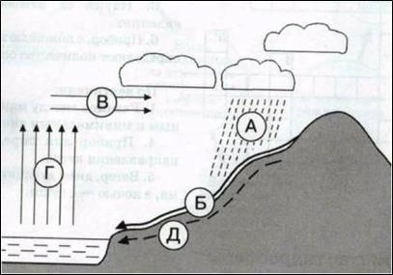

- Многолетний режим погоды, характерный для данной местности:
а) погода б) климат в) температура

- В составе воздуха 78% содержится:
а) кислорода б) углекислого газа в) азота

- Установите соответствие фото и название облаков
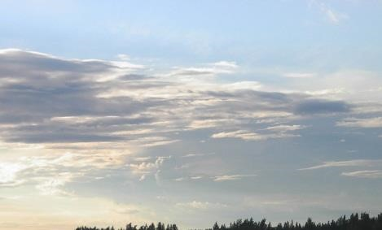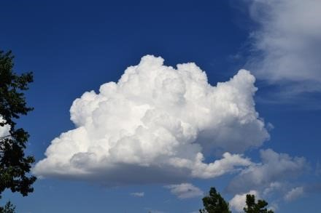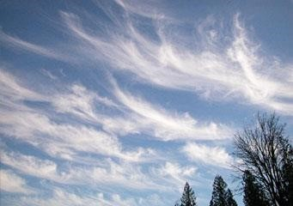 № 1 № 2 № 3

а) перистые облака б) кучевые облака в) слоистые облака

9. Твёрдые осадки – это: а) снег б) град в) оба ответа правильные

- Гигантский атмосферный вихрь, возникающий над тропическими морями, сопровождается проливными дождями:
а) торнадо б) шторм в) ураган
11. Для существования живых организмов необходимы условия:
а) освещённость
б) состав воздуха
в) питательные вещества и вода
г) всё перечисленное верно.

12. При подъеме на каждый километр температура воздуха понижается на:
1. 3С 2. 4С 3. 5С 4. 6С
13. С какой силой давит столб воздуха на каждый квадратный сантиметр земной поверхности?
1. 1 кг 33 г 2. 1 кг 29 г 3. 2 кг 33 г 4. 3 кг 29 г
14. При подъеме на каждые 10,5 м давление в тропосфере уменьшается примерно на:
1. 1мм рт. ст. 2. 2 мм рт. ст. 3. 5 мм рт. ст. 4. 10 мм рт. ст.
15. Сезонные ветры, меняющие свое направление два раза в год – это:
1. бриз 2. пассат 3. муссон 4. северо-восточные ветры
16. Смена природных зон в горах называется:
1. природный комплекс
2. географическая оболочка
3. высотная поясность
4. широтная зональность
17. В какой природной зоне Земли большое разнообразие крупных травоядных животных? 1. пустыни 2. саванны 3. степи 4. леса
18. Русский ученый, создавший учение о почвоведении? 1. Воейков 2. Алисов 3. Вернадский 4. Докучаев
19. Как называются самые плодородные почвы?
1. чернозем 2. подзолистые 3. тудрово- глеевые 4. бурые

